ENERGIA FOTOVOLTAICA: PROTÓTIPO DE ILUMINAÇÃO PÚBLICA COM CÉLULA SOLAR CASEIRA

Estudantes: Ana Clara Guimarães Barbosa, Vinícius da Mata e Mota.
Orientadores: Maísa G. da Silva, Raquel F. G. Machado, Vítor M. do Carmo.
Escola de Educação Básica da Universidade Federal de Uberlândia.

Resumo: Nesta pesquisa propõe investigar a utilização da energia fotovoltaica, desde o processo de criação da célula solar até a construção de uma placa fotovoltaica. Esta proposta se justifica pelo crescente consumo de energia, além da preocupação e da necessidade de viabilizar fontes com baixa emissão de carbono, que sejam viáveis ponderando seu custo e impacto ambiental. O relato visa apresentar os resultados da construção de um poste cuja lâmpada seja será alimentada por uma placa fotovoltaica. Método de pesquisa adotado foi o científico, caraterizado pelo processo de determinação do eixo da pesquisa, elaboração da questão norteadora, levantamento de hipóteses, realização de testes, sendo limitados pelo custo. Pela análise dos dados, chegou-se nas conclusões parciais, que poderiam ser suficientes para responder à pergunta proposta. A questão que amparou o desenvolvimento da pesquisa é: Quais alternativas viáveis de células fotovoltaicas caseiras podem ser utilizadas para iluminação pública? Após a análise dos resultados obtidos por meio dos testes realizados, pretende-se fazer um estudo com par ativo entre a relação custo-benefício da fabricação desta placa e uma convencional. Caso a hipótese reformulada de que a placa solar caseira tem uma relação custo-benefício melhor que a placa solar convencional, buscar-se-á parcerias de financiamento privado para a instalação do protótipo desenvolvido.
Palavras-chave: Energia, Fotovoltaica, Célula solar.
Introdução
O relato descrito neste texto é parte de uma das pesquisas realizadas por uma dupla de pesquisadores que faz parte de um grupo de pesquisa Grupo de Estudos e Pesquisas em Inovações Tecnológicas (GEPIT). O GEPIT é um grupo que visa trabalhar com sustentabilidade, de modo a contribuir com formas para minimizar o impacto crescente das ações humanas que vem consumindo os recursos naturais.
Explora-se neste trabalho a energia fotovoltaica. Onde a investigação será norteada pelas seguintes questões: Como se dá a geração da energia elétrica fotovoltaica? Qual é a sua potencialidade? Qual o custo de instalação destes sistemas? Quanto tempo de retorno demoraria considerando o dinheiro investido?. Essas questões levaram a outros questionamentos: Pode-se fabricar uma célula solar? Como pode-se viabilizar a fabricação de um sistema de células? A célula fabricada teria um bom rendimento, considerando a tensão e a corrente? Qual o custo de fabricação? O que leva a questão principal deste trabalho é Quais alternativas viáveis de células fotovoltaicas caseiras podem ser utilizadas para iluminação pública? .
As principais fontes de energia renováveis e não-emissores de carbono são os biocombustíveis, a energia eólica, as hidroelétricas, as usinas nucleares e a energia solar. Cada uma dessas fontes tem sua limitação. A energia solar tem como principais limitações elevado custo e certa intermitência da luz solar. De todas as fontes, a com maior possibilidade de expansão e superação das limitações é a energia solar, já que seu custo vem caindo vertiginosamente nos últimos 40 anos. O custo em dólar por watt caiu de U$ 76,00 em 1977 para U$ 0,30 em 2015. Como no mundo, o custo da energia solar vem caindo no Brasil também. Como os dados apresentados pelo Instituto para o Desenvolvimento de Energias Alternativas na América Latina (IDEAL), no gráfico 1.
Gráfico 1: Custo da Energia Fotovoltaica
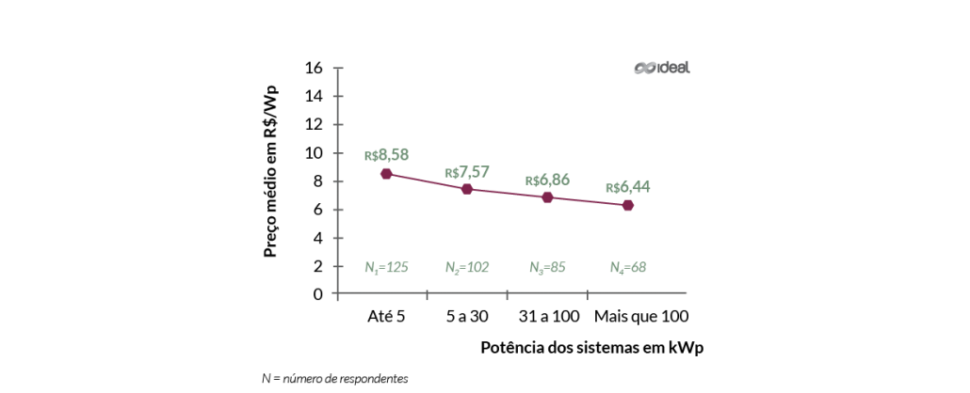
Fonte: IDEAL (2016). Disponível em <http://americadosol.org/beneficios-e- custos-da- energia-solar>, acesso em 25 de outubro de 2017.
O projeto pretende apresentar a obtenção de energia, a longo prazo, sendo possível a adquirir de benefícios financeiros. Assim, “frente a essa nova tendência, buscou-se neste trabalho, contribuir na preservação dos recursos naturais, apresentado um modelo de habilitação que viesse a empregar o conceito de eficiência energética” (FERREIRA; LOPES JÚNIOR, 2008, p. 15).
Fabricação dos módulos fotovoltaicos: célula solar caseira
Durante a pesquisa busca-se encontrar a melhor maneira de se construir a placa solar. Sabe-se que existem diferentes tipos de marcas que fabricam placas solares, mas o segredo de fabricação não é de livre acesso. Para a fabricação uma placa fotovoltaica, iniciou-se o processo revestindo placas de vidro. Assim como descrito no quadro 1.
Quadro 1: Etapas da Fabricação do Módulo Solar Caseiro: Revestindo as Lâminas de Vidro
Revestindo as Placas de Vidro
Compre duas placas de vidro do mesmo tamanho. Placas com o mesmo tamanho, aquelas utilizadas como lâminas de microscópio tem o tamanho ideal.
Limpe as superfícies das duas placas com álcool. Quando elas estiverem limpas, manuseie-as apenas pelas bordas.
Teste os dois lados das placas por condutividade. Faça-o tocando as superfícies com as agulhas do multímetro. Quando o lado mais condutivo for escolhido, coloque-as uma ao lado da outra, uma placa com o lado condutivo para cima e outra placa com o lado condutivo para baixo.

Coloque fita transparente nas lâminas. Coloque a fita ao longo do eixo longitudinal das placas para se sobrepor em 1 mm depois das bordas. Coloque a fita ao longo dos 4 a 5 mm externos do lado condutivo da placa.
Coloque uma solução de dióxido de titânio às placas. Pingue duas gotas na placa com o lado condutivo para cima, espalhando-as homogeneamente pela superfície. Permita que o dióxido de titânio cubra a placa com o lado condutivo para baixo. Antes de aplicar a solução de dióxido de titânio, é útil revestir as placas com óxido de estanho.
Uma solução comum que possui Dióxido de Titânio é o creme dental, convencional que pode ser comprado em supermercados.
Separe as placas removendo as fitas. Agora, você tratará as placas de modo diferente. Deveremos colocar placa com o lado condutivo para cima sobre uma chapa elétrica durante a noite para assar o dióxido de titânio sobre a superfície. Limpe o dióxido de titânio da placa com o lado condutivo para baixo e posicione-a onde não acumulará pó.
Separe um prato com tinta. Ela pode ser feita com amoras ou através da criação de um chá de pétalas de hibisco vermelho. Optamos pelo hibisco por nos proporcionar o efeito desejado e por ser de fácil acesso na nossa região
Mergulhe a placa revestida em dióxido de titânio na tinta, com o lado revestido para baixo, por aproximadamente 10 minutos.
Limpe a outra placa com álcool. Faça isso enquanto a placa revestida em dióxido de titânio se encharca com a solução.
Coloque um fino revestimento de carbono ao lado condutivo da placa limpa. Você pode fazê-lo passando um lápis de escrever ou lubrificante à base de grafite cobrindo toda a superfície da placa.
Remova a placa revestida em dióxido de titânio da tinta. Lave ela duas vezes, primeiramente com água deionizada e depois com álcool. Seque a placa com cuidado, antes de limpá-la com um lenço. A água deionizada é encontrada em locais que comercializam materiais de laboratório.
Fonte: Próprio Autor.
Chega-se assim a fase de ativação e teste, posterior a montagem da célula fotovoltaica, descrita no quadro 2.
Quadro 2: Etapas da Fabricação do Módulo Solar Caseiro: Ativando e Testando a Célula Solar
Ativando e Testando a Célula Solar
Anexe um grampo-jacaré às seções revestidas expostas, a cada lado da célula solar.
Conecte o fio preto do multímetro ao grampo conectado à cobertura de dióxido de titânio exposta. Essa placa é o eletrodo negativo da célula, ou cátodo.
Conecte o fio vermelho do multímetro ao grampo conectado à cobertura de carbono exposta. Essa placa é o eletrodo positivo da célula, ou ânodo (em um passo anterior, você o marcou com o sinal positivo, no lado não-condutivo).
Posicione a célula solar próxima a uma fonte luminosa, com o eletrodo negativo voltado em sua direção. Em uma sala de aula, isso pode ser feito colocando-se a célula no topo da lente de um projetor. Em casa, a fonte luminosa, como uma lâmpada ou o próprio sol, pode ser substituída.
Meça a corrente e voltagem geradas pela célula solar com o multímetro. Faça-o antes e depois de a célula ser exposta à luz.
Fonte: Próprio Autor.

Posicione a placa revestida em carbono sobre a placa com dióxido de titânio de modo a tocar a ambos os revestimentos. As placas devem estar ligeiramente fora de eixo, em aproximadamente 5 mm. Use grampos de fichário nas bordas para mantê-las no lugar. Aplique 2 gotas de solução de iodeto de cálcio sobre o revestimento exposto. Deixe que a solução se espalhe pelo revestimento de modo a cobri-lo por completo. Você pode preferir abrir os grampos e levantar gentilmente a uma das placas, permitindo à solução espalhar-se por toda a superfície. Limpe o excesso de solução das partes expostas das placas.
Protótipo do poste
O protótipo básico do poste é uma estrutura, de concreto, metal ou PVC, no qual no topo estaria disposta a placa solar, conectada com uma bateria, provavelmete de 12 V, que é a tensão em geral necessária para uma lâmpada funcionar. Para que a energia fosse utilizada somente quando necessária será utilizado um sensor de luminosidade em que seu funcionamento consiste básicamente em aproveitar o efeito fotovoltaico para ver se existe luminosidade.
Figura 1: Protótipo de Poste de Energia Solar.
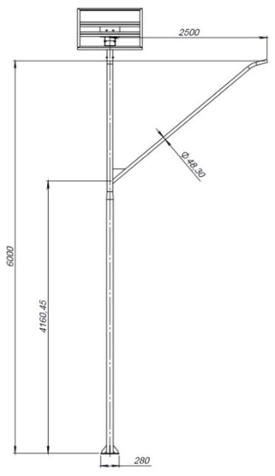
Fonte: Adaptado de Iluminação Solar. Disponível em: <http://www.iluminacaosolar.ind.br>, acesso em ago. de /2017.
Os sensores de luminosidade, também chamados de relé elétrico, podem ser eletromecânicos ou eletrônicos. A principal diferença entre ambos é que para que o relé eletrônico interprete os sinais, é necessário a programação, que pode incluir especificidades em relação ao relé eletromecânico, que por sua vez funciona sem a necessidade de programação. O modelo mais comum, o LDR (Light-Dependent resistor), é um resistor, no caso um semicondutor feito de Sulfeto de Cádmio (CdS), que a partir do efeito fotovoltaico libera elétrons e gera corrente elétrica, diminuindo a resistência. Assim quando a luminosidade é maior, a resistência é menor, abrindo o circuito. Já quando a luminosidade é menor, a resistência é menor, fechando o circuito. O melhor modelo é o LDR, pois trata-se, do modelo mais barato e comum, já utilizado para iluminação pública em vários locais (NOGUEIRA, 2001). De tal modo não haverão disperdícios de energia, ligando a lâmpada enquanto a iluminação do sol ainda for suficiente. Uma das nossas ideias para a lâmpada seria um pequeno LED, um tipo de lâmpada mais eficiente, emerso em uma garrafa, de vidro ou PET, com água. Teve-se essa ideia, pois a água possui propriedades reflexivas e portanto iria ajudar a iluminar uma área maior com menos energia.
Efeitos da radiação no sistema: análise dos resultados
A corrente em um sistema varia de forma diretamente proporcional com o nível de radiação enquanto a tensão permanece quase constante. Têm-se, portanto, que o resultado da variação da radiação em um sistema é a variação igual da corrente a qualquer valor de tensão.
Gráfico 2: Gráfico de Tensão x Corrente II
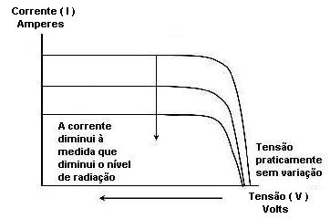
Fonte: Próprio Autor.

Portanto, o resultado de uma mudança na intensidade de radiação é uma variação na corrente de saída para qualquer valor de tensão. A corrente varia com a radiação de forma diretamente proporcional. A tensão mantém-se praticamente constante.
Efeitos da temperatura no sistema: análise dos resultados
O resultado de um aumento da temperatura é uma diminuição proporcional da tensão em conjunto com um efeito secundário que é um aumento leveda corrente. Disso deriva o fato de uma quantidade maior de módulos são necessários para gerar tensão em locais de alta temperatura.
Gráfico 3: Gráfico de Tensão x Corrente III
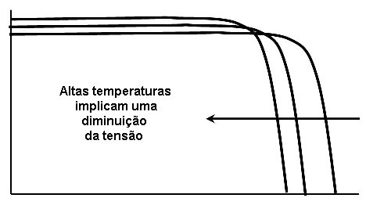
Fonte: Próprio Autor.

É por isso que para locais com temperaturas ambientes muito elevadas são adequados módulos que possuam maior quantidade de células em série a fim de que as mesmas tenham suficiente tensão de saída para carregar as baterias.
Considerações finais
Hoje painéis solares são muito mais comuns que a 10 anos atrás e cada vez mais acessíveis. Além dessa vantagem, a energia solar apresenta um grande ponto a seu favor, pois sua instalação e utilização não demanda muita infraestrutura, como cabeamento. De tal forma a energia solar será um grande trunfo na expansão da eletrificação pelo globo, pois áreas carentes e sem muito capital para investimento terão acesso à eletricidade. Perceber-se que após essa pesquisa, que o sistema fotovoltaico para geração de energia é uma tecnologia altamente sustentável e confiável, pois utiliza em sua fabricação um elemento extremamente abundante e tem como fonte de obtenção de energia o sol, que é uma fonte “inesgotável”. Espera-se contribuir com essa tecnologia divulgando-a e propondo duas novas inovações, que poderão aumentar o rendimento do sistema, apesar de serem inovações simples e que podem utilizar de materiais reaproveitados, poderão causar um aumento significativo no rendimento do sistema.
A célula solar caseira, como apresentada no texto acima, apresenta vantagens tanto para população como para o meio ambiente. Une o útil ao agradável, ou seja, a sustentabilidade com o ecologicamente correto e a utilidade prática. Atualmente, fala-se muito em sustentabilidade, ideias ecológicas, tecnologias sustentáveis e outras atitudes de preservação ambiental. O projeto, além de ajudar a população e o meio ambiente, também se adapta a todas essas temáticas abordadas. A célula solar é mais uma inovação da tecnologia que visa a preservação dos recursos naturais.
Referências bibliográficas
FERREIRA, F. C. C.; LOPES JÚNIOR, L. P. Proposta de uma casa auto-sustentável com uso de tecnologias eco-eficientes. Trabalho de Conclusão de Curso de Engenharia Civil. Universidade da Amazônia. Belém, 2008.
NOGUEIRA, A. F. Células Solares de “Grätzel” com Eletrólito Polimérico. Tese de Doutorado. Universidade Estadual de Campinas. Campinas: São Paulo, 2001.

